Sekaisin suklaasta
Sekaisin suklaasta Rakastatko tummaa vai vaaleaa? Tutustu tuttuun herkkuun tarkemmin ja loihdi joulun suklaaviettelykset jokaiseen makuun. IKI-IHANA MAITOSUKLAA Maitosuklaan pehmeä maku syntyy kaakaomassasta- ja voista, sokerista sekä maidosta tai maitojauheesta. Ihana jälkiruoka on helpoista helpoin: sulata maitosuklaa fondueksi ja dippaa siihen marjoja ja hedelmiä.
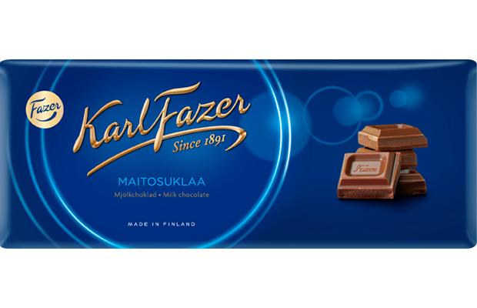
TAIVAALLINEN TUMMASUKLAA Kaakaomassa on tumman suklaan tärkein raaka-aine. Sitä on suklaassa 45-100 prosenttia. Lisäksi valmistukseen käytetään kaakaovoita ja sokeria. Intensiivisimmät kakut, browniet ja mousset valmistat suklaasta, jossa kaakaota on 60-70 prosenttia. Täydennä herkut joulumausteilla tai lisää taikinaan kuivattuja hedelmiä tai marjoja.
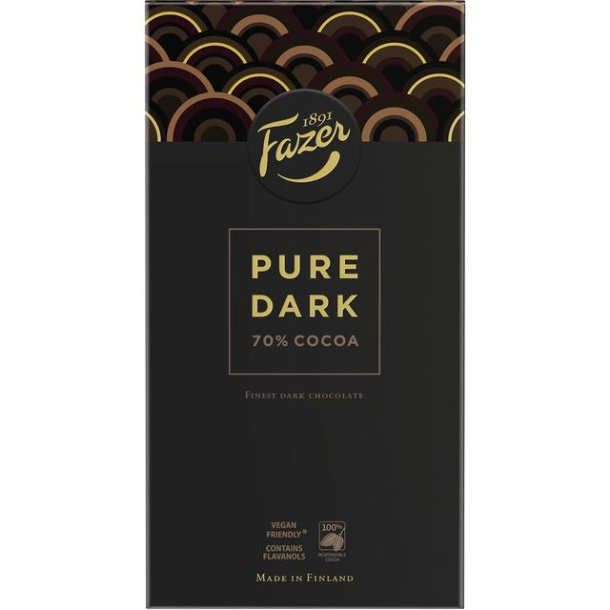
VIETTELEVÄ VALKOSUKLAA Valkosuklaa valmistetaan sokerista, maitojauheesta ja kaakaovoista. Siinä ei käytetä lainkaan kaakaopavuista valmistettua kaakaomassaa. Suloiseddn makea valkosuklaa rakastaa raikkaita marjoja, salmiakkia ja sitruunaa. Kokeile näitä valloittavia makupareja joululeivonnassa.
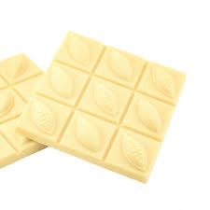

RAPSAKKA RAAKASUKLAA Raakasuklaata voi ostaa kaupasta tai tehdä itse.
Raakasuklaan valmistuksessa aineksia ei kuumenneta yli 46 asteen. Loihdi siitä ihanat raakakakut ja patukat tai valmista raakasuklaalevy lempimausteillasi höystettynä.
Raakasuklaan valmistusohje • 100 g kaakaovoita
• 25 g kaakaojauhetta
• 25 g agavesiirappia (myös vaahterasiirappi, tavallinen / intiaanisokeri sopii)
• ripaus suolaa (ruususuola, kristallisuola tai himalajansuola parasta)
• mausteeksi ripaus aitoa vaniljaa
Sulata kaakaovoi hitaasti esim. kerroskattilassa, jotta se ei pala pohjaan. Rasvan lämpötilan ei tarvitse nousta 40 astetta korkeammalle. Sulaminen nopeutuu, jos rasvan vuolee tai leikkaa veitsellä pienemmiksi paloiksi laittaessaan sen kattilaan.
Sekoita sulaneen rasvan joukkoon kaakaojauhe, makeutusaine, suola ja mausteet. Jos käytät makeutusaineena agavesiirappia tai vaahterasiirappia, suklaasta tulee pehmeämpää kuin käytettäessä intiaanisokeria tai tavallista sokeria.
Kaada sula, hyvin sekoitettu massa ohueksi kerrokseksi esim. laakealle muovilautaselle, josta sen saa hyvin irti lautasta vääntelemällä.
Laita lautanen pakastimeen tai jääkaappiin, kunnes massa on täysin kovettunut. Voit muuttaa määriä vapaasti sekä lisätä joukkoon pähkinöitä tms. löytääksesi oman täydellisen ja terveellisen suklaa nautintosi

SAMETTINEN APRIKOOSI SUKLAAMOUSSE
Sulata 200 g tummaa suklaata.
Erottele kahden munan keltuaiset ja valkuaiset. Sekoita keltuaiset hieman jäähtyneeseen suklaaseen. Vatkaa valkuaiset kovaksi vaahdoksi. Vaahdota 2 dl kuohukermaa ja 2 rkl sokeria. Pilko desi kuivattuja aprikooseja. Sekoita suklaa, vaahdot ja aprikoosit. Jaa kuppeihin ja anna jähmettyä jääkaapissa. Koristele aprikoosipaloilla.

JOULUINEN ROCKY ROAD
Sulata pari levyä valkosuklaata ja sekoita joukkoon rouhittuja piparkakkuja, manteleita, kuivattuja karpaloita ja kaakaonibsejä. Levitä seos kevyesti öljytyn leivinpaperin päälle ja painele pintaan lisää makuaineita. Anna kovettua jääkaapissa, lohko paloiksi ja paketoi lahjaksi.

Kaakaonibsit ovat kuorittuja ja rouhittuja kaakaopapuja. CocoVi raaka-kaakaonibsit sisältävät yli 1200 aktiivista ainesosaa. Kaakaonibsit sisältävät runsaasti mm. flavonoideja sekä mineraaleja kuten rautaa, sinkkiä, kuparia, C-vitamiinia, magnesiumia, mangaania, proteiineja sekä kromia. Käyttö Kaakaoibsit soveltuvat syötäväksi sellaisenaan, jälkiruokiin, raakasuklaan valmistukseen yms. Suositeltu päiväannos 5-10 g.
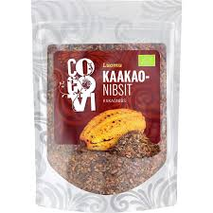

MANTELI-RAAKASUKLAATAATELIT
taateleista kivet ja laita tilalle mantelit. Dippaa taatelit sulassa raakasuklaassa ja aseta leivinpaperin päälle. Koveta hetki jääkaapissa ja herkuttele.

